

Команды (список вызывается с помощью «help»)

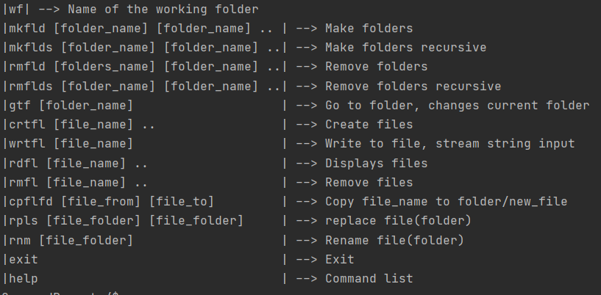

Показ настоящей директории: «wf»



Создание директорий: «mkfld» «mkflds»



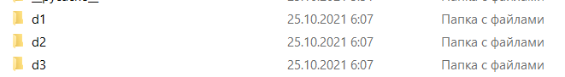

Удаление директорий: «rmfld» «rmflds»

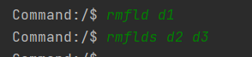

Перемещение между директориями: «gtf»



Создание файла без содержимого: «crtfl»





Запись в файл: «wrtfl»

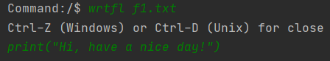

Чтение из файла: «rdfl»



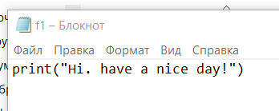

Удаление файла: «rmfl»



Копирование файла в другое место с изменением имени: «cpflfd»

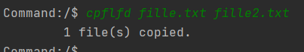



Переименование файла: « rnm»





Закрытие программы: «exit»

